地球の大気と天気の変化
１章 空気中の水の変化
２年 組 番 名前
フラスコ内の雲ができた仕組みを，モデル図等を使って説明しよう。
授業の目標

課 題 フラスコ内の雲がどのような仕組みでできたのかを説明しよう。

◎演示実験の結果を に書き，フラスコ内の雲ができた仕組みを説明してみましょう。
ピストンを引くと･･･ ピストンを押すと･･･


引く

押す


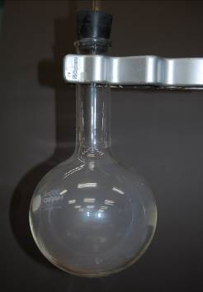

◎最後にもう一度説明してみましょう。

